**Observa el esquema y arrastra los nombres de abajo a su recuadro según corresponda.**

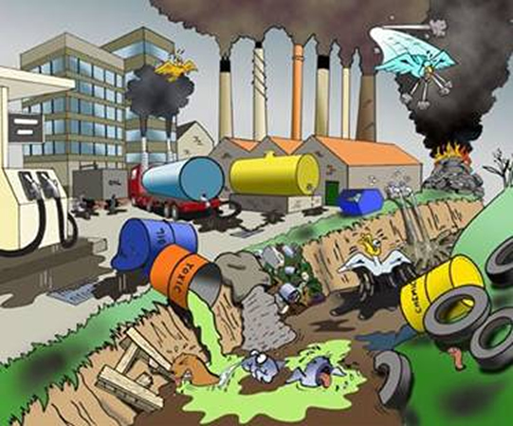

|  |  |
| --- | --- |
| Primarios | Secundarios |
| Partículas Suspendidas  Hidrocarburos  Dióxido de Azufre  Nitrato Orgánico  Monóxido de carbono  Partículas suspendidas | Smog  Oxidantes Fotoquímicos  Inversión Térmica  Lluvia ácida |